

UFG Knowledge Hub
Plataforma de conocimiento compartido entre facultades
Documentación técnica del sistema, trabajo futuro
e integración de un asistente de IA con Ollama
Universidad Francisco Gavidia
Septiembre de 2026

Índice
Índice 2
1. Introducción 4
1.1 Objetivo de este documento 4
1.2 Estado actual del proyecto 4
2. Arquitectura del sistema 5
2.1 Tecnologías 5
2.2 Organización del código 5
2.3 Flujo de una petición 5
3. Funcionamiento de la plataforma 6
3.1 Acceso y registro 6
3.2 Inicio 6
3.3 Biblioteca compartida 7
3.4 Grupos de trabajo 7
3.5 Contactos y mensajería 8
3.6 Anotaciones privadas 9
3.7 Perfil 9
4. Seguridad 11
4.1 Control de acceso a los archivos 11
4.2 Validación de archivos subidos 11
4.3 Escapado de texto 11
4.4 Gestión de la sesión 11
5. Asistente de IA: estado actual 12
5.1 Lo que ya está construido 12
5.2 Comportamiento sin backend 12
5.3 Aspecto previsto una vez conectado 12
6. Trabajo futuro: chatbot propio con Ollama 14
6.1 Por qué Ollama y no un servicio externo 14
6.2 Arquitectura propuesta: RAG 14
6.3 Componentes a instalar 14
6.4 Endpoints que deberá implementar el backend 15
6.5 Requisitos de hardware 15
6.6 Fases de implementación 15
Fase 1 — Extracción e indexado 16
Fase 2 — Conexión con Ollama 16
Fase 3 — Indexado automático 16
Fase 4 — Refinamiento 16
6.7 Riesgos y precauciones 16
7. Otras líneas de trabajo futuro 17
7.1 Técnicas 17
7.2 Funcionales 17
7.3 Pendiente inmediato 17
8. Conclusión 18

(Para actualizar el índice en Word: clic derecho sobre él y "Actualizar campos".)

1. Introducción
UFG Knowledge Hub es una plataforma web donde los estudiantes de la Universidad Francisco Gavidia comparten material académico entre facultades. Nace de una necesidad concreta: el conocimiento que genera cada carrera (apuntes, guías, manuales, resúmenes) suele quedarse dentro de esa carrera, o peor, dentro de un grupo de WhatsApp que se pierde al final del ciclo.
La plataforma ofrece una biblioteca común donde cualquier estudiante publica y descarga recursos, grupos de trabajo para proyectos, una red de contactos con mensajería, y un espacio privado de anotaciones personales.

1.1 Objetivo de este documento
Este documento cumple tres funciones:
- Describir cómo funciona la plataforma hoy, módulo por módulo, con capturas del sistema en ejecución.
- Dejar constancia del estado técnico actual, incluidas las decisiones de seguridad tomadas.
- Definir el trabajo futuro, en particular la integración de un asistente de IA propio basado en Ollama que responda preguntas sobre los documentos de la plataforma.

1.2 Estado actual del proyecto
La plataforma está operativa. Recientemente se sometió a una revisión técnica que corrigió un conjunto de fallos importantes, entre ellos una fuga de datos personales, un XSS almacenado y varias funciones que el frontend invocaba sin que existieran en el servidor.
La interfaz del asistente de IA ya está construida e integrada, pero el backend correspondiente todavía no existe. El capítulo 6 detalla cómo completarlo.

2. Arquitectura del sistema
La aplicación sigue una arquitectura cliente-servidor sencilla, deliberadamente sin frameworks pesados en el frontend para que cualquier estudiante pueda entender y modificar el código.

2.1 Tecnologías
Capa | Tecnología | Función
Backend | Flask 3.1 (Python) | API REST y servicio del frontend
Base de datos | SQLite + SQLAlchemy | Persistencia de usuarios, recursos y mensajes
Migraciones | Alembic (Flask-Migrate) | Control de versiones del esquema
Autenticación | Flask-JWT-Extended | Tokens de sesión con caducidad de 24 h
Contraseñas | Flask-Bcrypt | Hash de contraseñas
Frontend | JavaScript ES Modules | Aplicación de página única, sin framework
Estilos | Tailwind CSS (CDN) | Diseño responsivo con la paleta institucional

2.2 Organización del código
El backend reside en un único archivo, app.py, que agrupa configuración, modelos y rutas. El frontend se reparte en cinco módulos con responsabilidades separadas:
app.py API Flask, modelos y utilidades de archivos
init_database.py Utilidad de preparación de la base de datos
index.html Página única que arranca la aplicación
js/config.js URL de la API (detecta si la sirve Flask)
js/api.js Cliente HTTP hacia el backend
js/ai.js Cliente del asistente de IA (pendiente de backend)
js/ui.js Plantillas HTML y escapado de texto
js/app.js Estado, vistas y manejo de eventos
uploads/ Archivos subidos por los usuarios
instance/ Base de datos y clave de firma JWT

2.3 Flujo de una petición
Cuando un estudiante pulsa un botón, el recorrido es siempre el mismo:
- js/app.js captura el evento mediante delegación sobre el body.
- js/api.js construye la petición y adjunta el token JWT guardado en localStorage.
- app.py valida el token, comprueba los permisos y consulta la base de datos.
- js/ui.js genera el HTML de la respuesta, escapando todo texto de usuario.
Desde la última revisión, Flask sirve también el frontend, de modo que API e interfaz comparten puerto (5001). Esto elimina la necesidad de un servidor estático aparte y simplifica la configuración de CORS.

3. Funcionamiento de la plataforma
Las capturas de esta sección proceden del sistema en ejecución, con datos de demostración creados para ilustrar cada módulo.

3.1 Acceso y registro
El acceso se realiza con correo institucional y contraseña. El sistema no revela si un correo está registrado: ante credenciales incorrectas responde siempre el mismo mensaje, para no permitir que un tercero descubra qué cuentas existen. Las contraseñas se almacenan con hash bcrypt y deben tener al menos seis caracteres.
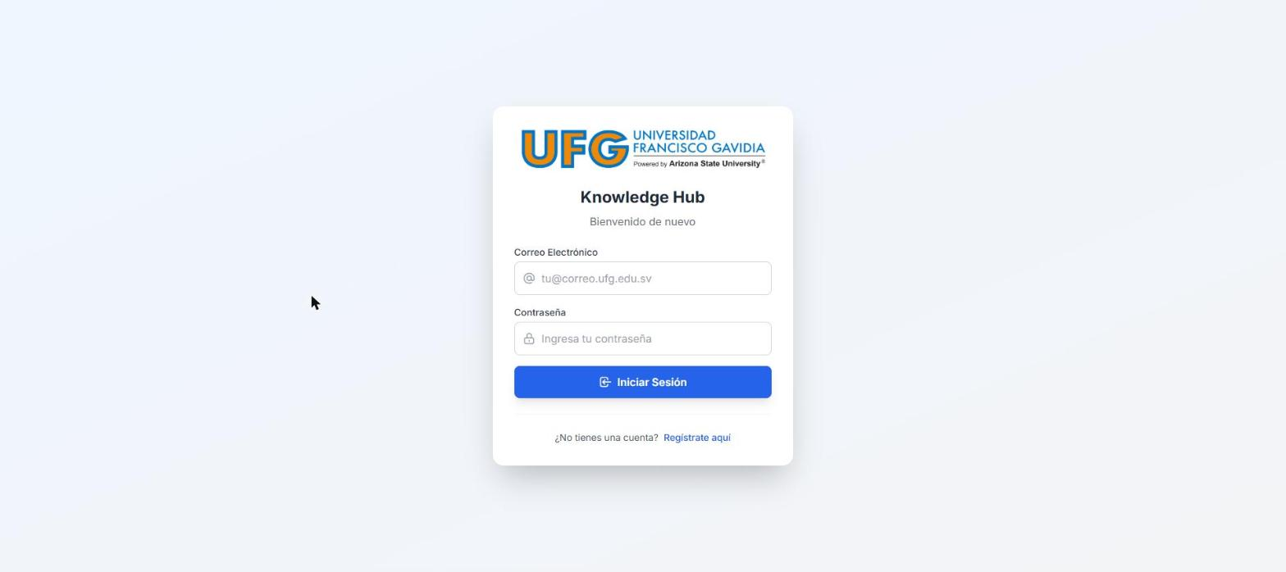
Figura 1. Pantalla de inicio de sesión.
Al autenticarse, el servidor emite un token JWT válido durante 24 horas. Ese token viaja en cada petición posterior y es lo que permite al servidor saber quién pide qué.

3.2 Inicio
La pantalla de inicio reúne los recursos publicados recientemente, el chat global de la comunidad, tres indicadores agregados y un panel de acciones rápidas.
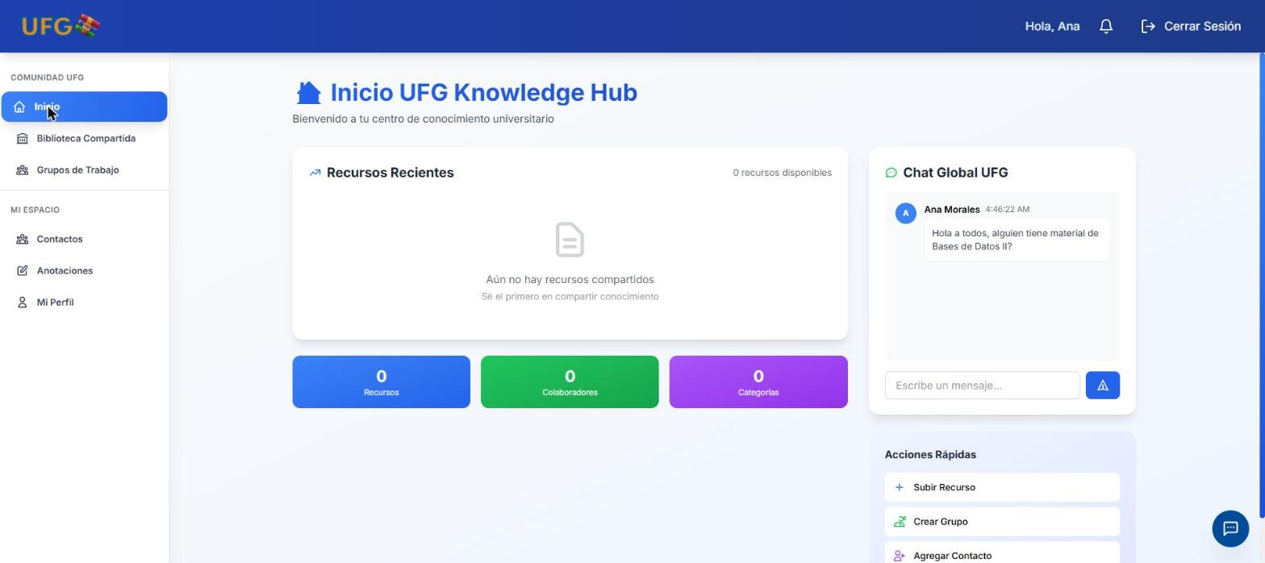
Figura 2. Panel de inicio con el chat global de la comunidad.
El chat global es un espacio abierto a todos los usuarios registrados. Muestra los cincuenta mensajes más recientes y se actualiza cada diez segundos.

3.3 Biblioteca compartida
Es el módulo central de la plataforma. Cualquier estudiante publica un recurso indicando título, autor, categoría y etiquetas, y adjunta el archivo. El buscador filtra en tiempo real por título, autor o etiqueta.
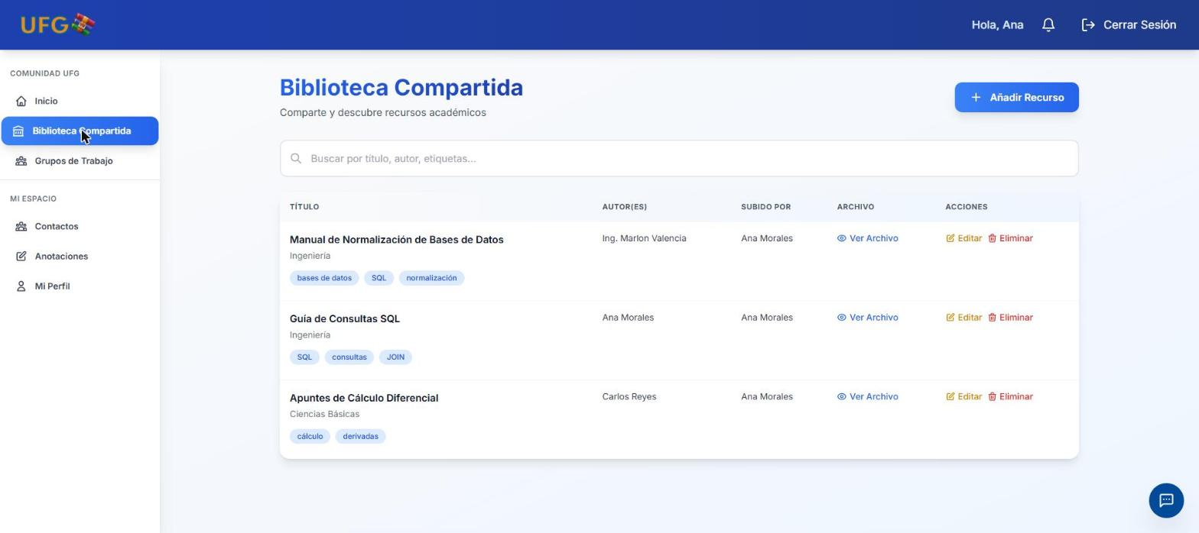
Figura 3. Biblioteca compartida con recursos publicados.
Cada usuario sólo puede editar o eliminar los recursos que él mismo subió. Internamente los archivos se guardan con un identificador único, de modo que dos estudiantes que suban un archivo con el mismo nombre no se sobrescriban entre sí; la interfaz sigue mostrando el nombre original.

3.4 Grupos de trabajo
Los grupos permiten organizar proyectos. Quien crea el grupo es su líder y es el único que puede invitar miembros y asignar tareas.
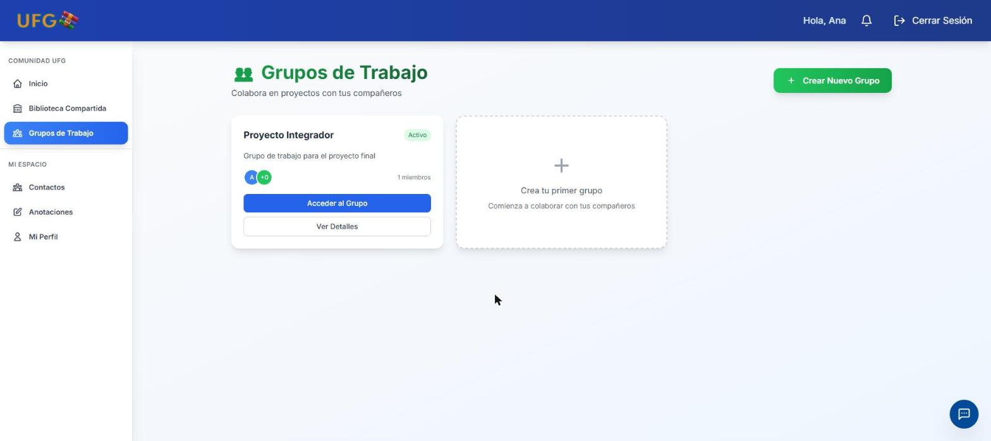
Figura 4. Listado de grupos de trabajo.
Al entrar en un grupo se abre una ficha con tres pestañas: miembros, recursos compartidos del grupo y tareas asignadas.
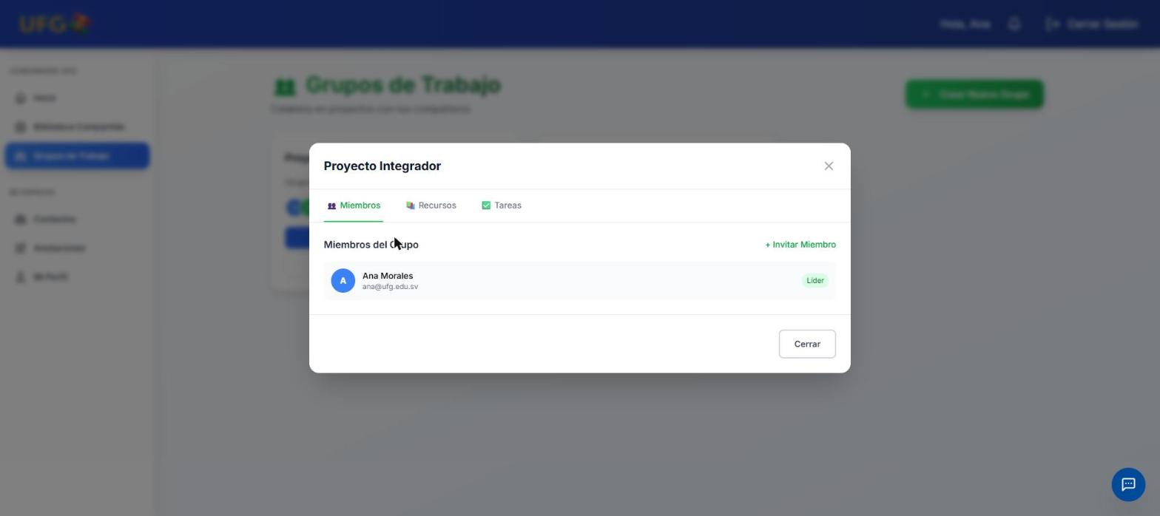
Figura 5. Ficha de grupo con sus pestañas de miembros, recursos y tareas.
Los recursos de un grupo son privados: sólo los descargan sus miembros, y el servidor comprueba la pertenencia al grupo en cada descarga.

3.5 Contactos y mensajería
El módulo de contactos funciona con solicitudes: un estudiante busca a otro, le envía una solicitud y, una vez aceptada, ambos pueden intercambiar mensajes directos.
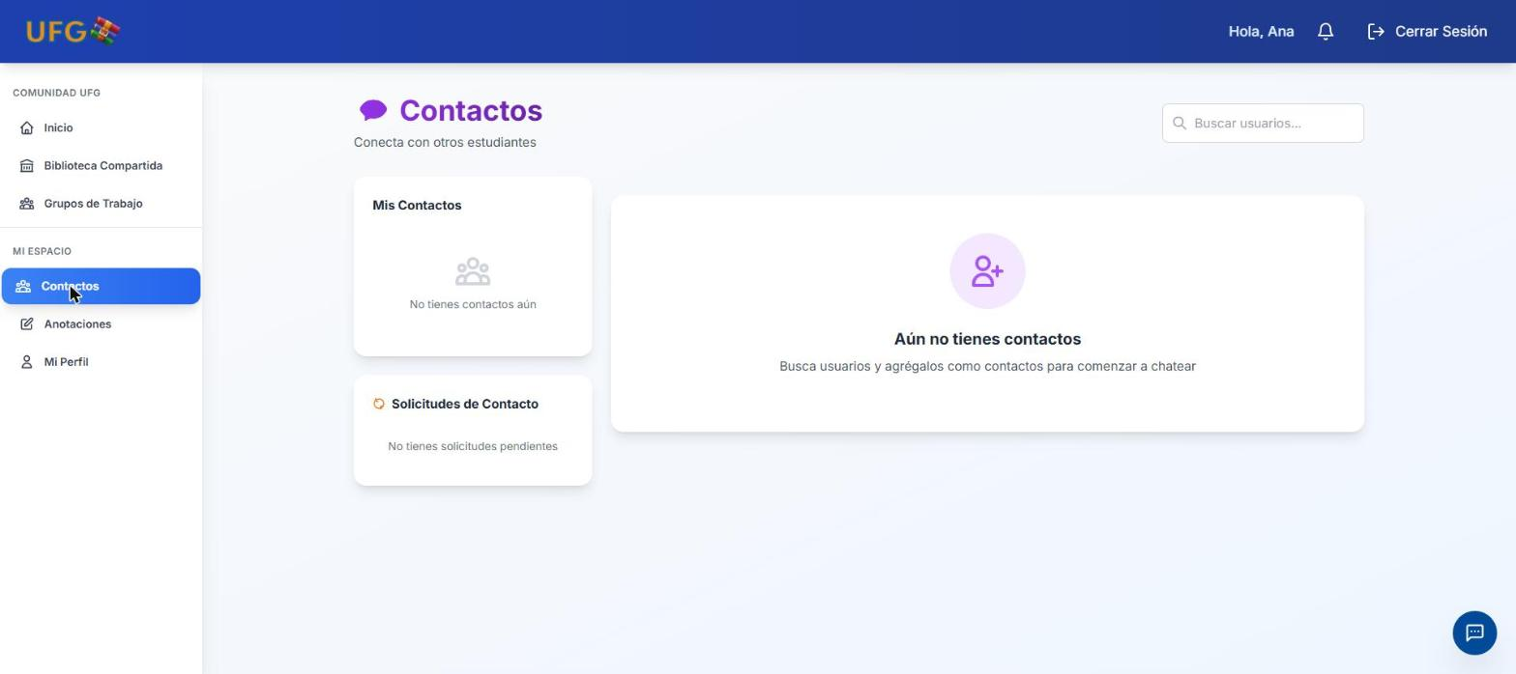
Figura 6. Módulo de contactos con búsqueda y solicitudes pendientes.
La mensajería privada exige que exista una relación de contacto aceptada. Esto evita que cualquier usuario pueda escribir a cualquier otro sin consentimiento previo. Cada solicitud y cada mensaje generan una notificación, accesible desde la campana de la barra superior.

3.6 Anotaciones privadas
Cada usuario dispone de un espacio personal donde guarda notas de texto y archivos que no desea compartir. Está separado en dos pestañas y es visible únicamente para su propietario.
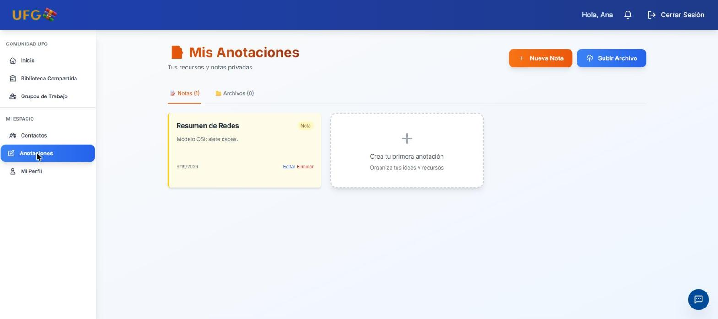
Figura 7. Espacio privado de anotaciones y archivos.

3.7 Perfil
El perfil recoge nombre, carrera y semestre, además de un color de avatar que identifica al usuario en toda la plataforma. El servidor valida que el semestre sea un número entre 1 y 12 y que el color tenga formato hexadecimal.
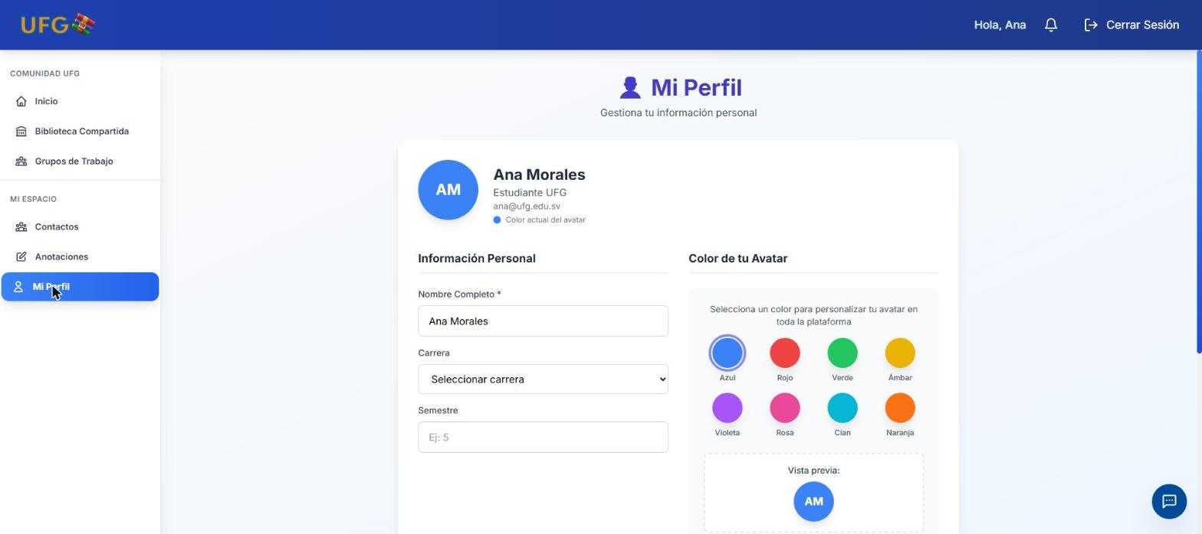
Figura 8. Perfil de usuario con selección de color de avatar.

4. Seguridad
La revisión técnica reciente corrigió varios problemas de seguridad. Conviene documentarlos porque determinan cómo debe construirse cualquier función nueva, incluido el asistente de IA.

4.1 Control de acceso a los archivos
Los archivos se dividen en tres categorías con reglas distintas:
Tipo | Quién puede descargarlo | Ruta
Recurso público | Cualquier usuario | /api/uploads/<archivo>
Recurso privado | Sólo su propietario | /api/private-resources/<id>/download
Recurso de grupo | Sólo miembros del grupo | /api/groups/<gid>/resources/<rid>/download
Foto de perfil | Usuarios con sesión iniciada | /api/uploads/profile/<archivo>

Regla que no debe romperse
La carpeta uploads/ nunca debe servirse como contenido estático. Antes de la revisión, cualquier persona con la URL podía descargar documentos privados de otros usuarios sin autenticarse.

4.2 Validación de archivos subidos
Sólo se aceptan las extensiones incluidas en una lista blanca definida en app.py. Se excluyen de forma deliberada los formatos .html, .htm y .svg: al servirse desde el mismo dominio podrían ejecutar JavaScript y robar la sesión de quien los abriera. Cada petición está limitada a 16 MB.

4.3 Escapado de texto
Todo texto escrito por un usuario (nombres, títulos, mensajes, notas) pasa por la función escapeHtml() de js/ui.js antes de insertarse en la página. Sin este paso, un estudiante podría registrarse con un nombre que contuviera código y ese código se ejecutaría en el navegador de quien lo viera.

4.4 Gestión de la sesión
La clave que firma los tokens se toma de la variable de entorno JWT_SECRET_KEY. Si no está definida, la aplicación genera una y la guarda en instance/.jwt_secret, de modo que las sesiones abiertas sobreviven a un reinicio del servidor.
Para el despliegue en producción
Defina JWT_SECRET_KEY de forma explícita y mantenga FLASK_DEBUG en 0. El depurador de Werkzeug permite ejecutar código desde el navegador ante cualquier error.

5. Asistente de IA: estado actual
La interfaz del asistente ya está integrada en la plataforma. Se presenta como un botón flotante permanente en la esquina inferior derecha, accesible desde cualquier sección.

5.1 Lo que ya está construido
- Widget de chat flotante, disponible en todas las vistas.
- Panel de conversación con burbujas diferenciadas para el usuario y el asistente.
- Indicador de estado del modelo y botón para iniciar una conversación nueva.
- Presentación de las fuentes citadas en cada respuesta.
- Módulo cliente js/ai.js con el contrato de API completamente definido.
- Borrado de la conversación al cerrar sesión.

5.2 Comportamiento sin backend
Como el servidor todavía no expone los endpoints /api/ai/*, el cliente detecta la respuesta 404 y muestra un aviso explícito en lugar de fallar. El campo de escritura permanece deshabilitado, de modo que ningún estudiante escriba una pregunta creyendo que se envía a algún sitio.
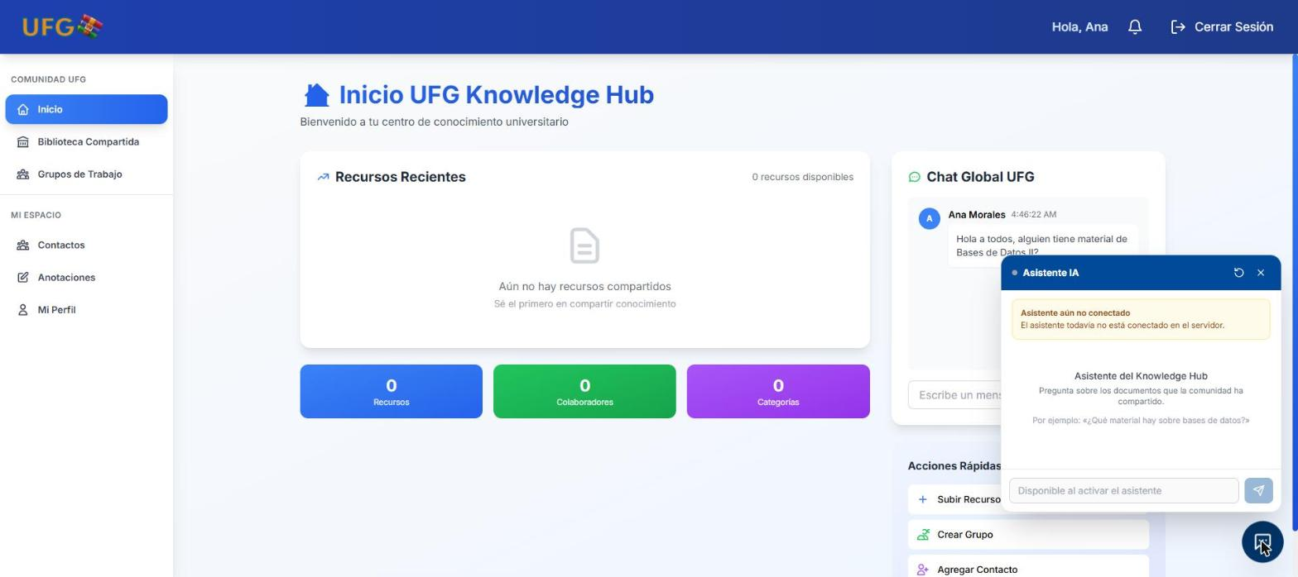
Figura 9. Estado real actual: el asistente avisa de que no está conectado.

5.3 Aspecto previsto una vez conectado
Nota sobre la figura siguiente
Esta captura NO corresponde a un asistente en funcionamiento. Se obtuvo simulando en el navegador la respuesta que devolverá el backend, con el único fin de documentar el diseño de la interfaz. El modelo de IA todavía no está instalado.
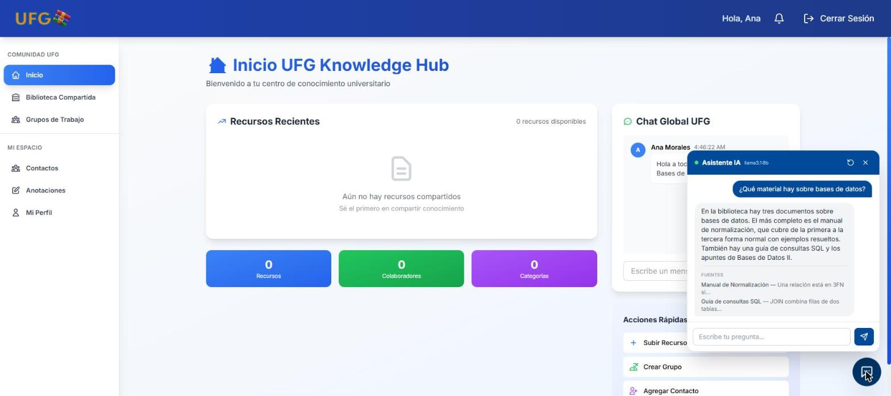
Figura 10. Simulación del asistente ya conectado, con respuesta y fuentes citadas.
La parte inferior de la respuesta, bajo el epígrafe "Fuentes", es el elemento más importante del diseño: cada respuesta señala de qué documentos de la biblioteca procede, para que el estudiante pueda comprobarla por sí mismo.

6. Trabajo futuro: chatbot propio con Ollama
El objetivo es que un estudiante pueda preguntar en lenguaje natural sobre el material de la plataforma ("¿qué hay sobre normalización de bases de datos?", "resúmeme el manual de redes") y obtener una respuesta fundamentada en los documentos realmente subidos.

6.1 Por qué Ollama y no un servicio externo
La decisión de ejecutar el modelo en el propio servidor responde a cuatro razones:
- Privacidad. Los documentos son material académico de estudiantes identificables. Enviarlos a un servicio externo implicaría transferir datos personales a terceros.
- Coste. No hay facturación por consulta. Una vez instalado, el uso es ilimitado.
- Independencia. La plataforma no queda atada a la disponibilidad ni a los precios de un proveedor.
- Valor académico. El montaje completo es en sí mismo material de aprendizaje para la carrera.

6.2 Arquitectura propuesta: RAG
Un modelo de lenguaje por sí solo no conoce los documentos de la plataforma y, si se le pregunta por ellos, tiende a inventar respuestas. La técnica adecuada es RAG (Retrieval-Augmented Generation, generación aumentada por recuperación): antes de responder, el sistema busca los fragmentos relevantes y se los entrega al modelo como contexto.
El recorrido de una pregunta sería:
1. El estudiante escribe una pregunta en el widget.
2. POST /api/ai/chat -> Flask valida el token JWT.
3. La pregunta se convierte en vector (modelo de embeddings).
4. Se buscan los fragmentos más parecidos en el indice vectorial.
5. Se filtran por permisos: solo documentos que el usuario puede ver.
6. Se arma el prompt: instrucciones + fragmentos + pregunta.
7. Ollama genera la respuesta con el contexto recibido.
8. Se devuelve { answer, sources } al navegador.
El paso 5 es obligatorio
El índice contendrá recursos públicos, privados y de grupo. Si no se filtra por permisos antes de construir el prompt, el asistente podría citar el contenido de una nota privada de otro estudiante. El filtro debe aplicarse en la búsqueda, nunca sobre la respuesta ya generada.

6.3 Componentes a instalar
Componente | Propuesta | Observación
Servidor de modelos | Ollama | Expone una API local en el puerto 11434
Modelo de lenguaje | llama3.1:8b | Buen español; alternativa: qwen2.5:7b
Modelo de embeddings | nomic-embed-text | Ligero, se ejecuta junto al principal
Índice vectorial | ChromaDB | Se integra bien con Flask y persiste en disco
Extracción de texto | pypdf, python-docx | Para indexar PDF y documentos Word

La instalación básica de Ollama se reduce a descargar los modelos:
# En el servidor donde se instale la plataforma
curl -fsSL https://ollama.com/install.sh | sh
ollama pull llama3.1:8b
ollama pull nomic-embed-text
# Comprobacion
curl http://localhost:11434/api/tags

6.4 Endpoints que deberá implementar el backend
El cliente js/ai.js ya está escrito contra este contrato. Al implementarlo, el widget empezará a funcionar sin tocar el frontend.
POST /api/ai/chat (requiere JWT)
Peticion: { "question": "...", "conversation_id": "uuid|null" }
Respuesta: { "answer": "...",
"conversation_id": "uuid",
"sources": [ { "resource_id": 12,
"title": "Manual de Normalizacion",
"snippet": "...",
"score": 0.89 } ] }
GET /api/ai/status (requiere JWT)
Respuesta: { "available": true,
"model": "llama3.1:8b",
"indexed_documents": 37 }
GET /api/ai/history?conversation_id=uuid (opcional)
Respuesta: { "messages": [ {"role":"user","content":"..."} ] }
Códigos de estado que el cliente ya interpreta: 404 cuando el asistente no está implementado, 401 o 422 cuando la sesión caducó, y 503 cuando Ollama no responde.

6.5 Requisitos de hardware
El factor determinante es la memoria. Un modelo de 8.000 millones de parámetros cuantizado ocupa entre 5 y 6 GB.
Escenario | Memoria | Rendimiento esperado
Mínimo viable (sólo CPU) | 16 GB RAM | De 20 a 40 s por respuesta
Recomendado (sólo CPU) | 32 GB RAM | De 10 a 20 s por respuesta
Con GPU dedicada | 8 GB VRAM | De 2 a 5 s por respuesta
Modelo reducido (3B) | 8 GB RAM | Rápido, con menor calidad

Sin GPU el sistema funciona, pero la espera es perceptible. Si el servidor de la universidad no dispone de tarjeta gráfica dedicada, conviene empezar con un modelo de 3.000 millones de parámetros y evaluar la calidad antes de decidir.

6.6 Fases de implementación
Se propone avanzar por fases, con un resultado comprobable al final de cada una:

Fase 1 — Extracción e indexado
- Extraer el texto de los PDF y documentos ya presentes en uploads/.
- Dividirlo en fragmentos de 500 a 1.000 caracteres con solapamiento.
- Generar los vectores y almacenarlos junto con el identificador del recurso y su propietario.

Fase 2 — Conexión con Ollama
- Implementar /api/ai/status y comprobar que el widget detecta el asistente.
- Implementar /api/ai/chat con la búsqueda y el filtro de permisos.
- Ajustar el prompt para que el modelo responda en español y admita no saber algo.

Fase 3 — Indexado automático
- Indexar cada recurso nuevo en el momento de subirlo.
- Eliminar del índice los recursos borrados.

Fase 4 — Refinamiento
- Respuesta en streaming, para que el texto aparezca conforme se genera.
- Historial de conversaciones persistente.
- Valoración de las respuestas por parte de los estudiantes.

6.7 Riesgos y precauciones
Riesgo | Cómo mitigarlo
El modelo inventa datos | Instruirlo para responder sólo con los fragmentos recibidos y admitir cuando no encuentre la información. Mostrar siempre las fuentes.
Fuga entre usuarios | Filtrar por permisos en la búsqueda, antes de construir el prompt.
Saturación del servidor | Encolar las peticiones y limitar las consultas por usuario y minuto.
Respuestas lentas | Evaluar un modelo más pequeño o añadir GPU. Mostrar el indicador de progreso.
Documentos escaneados | Los PDF sin capa de texto requieren OCR; identificar cuáles lo necesitan.

7. Otras líneas de trabajo futuro
Al margen del asistente, la revisión técnica identificó mejoras convenientes antes de un despliegue amplio:

7.1 Técnicas
- Dividir app.py. Supera las 1.400 líneas y concentra configuración, modelos y rutas. El análisis de dependencias del proyecto lo señala como el módulo de menor cohesión.
- Migrar a PostgreSQL. SQLite es suficiente para pruebas, pero no admite escrituras concurrentes con soltura.
- Servidor WSGI de producción. Flask advierte de que su servidor incorporado no debe usarse en producción; conviene Gunicorn o Waitress tras un proxy inverso.
- Mensajería en tiempo real con WebSockets, en lugar de la consulta periódica actual.
- Pruebas automatizadas incorporadas al repositorio.

7.2 Funcionales
- Recuperación de contraseña por correo.
- Verificación del correo institucional en el registro.
- Moderación de recursos y sistema de denuncias.
- Valoraciones y comentarios sobre los recursos compartidos.
- Vista previa de PDF sin necesidad de descargarlo.

7.3 Pendiente inmediato
Contraseñas anteriores a la revisión
Las cuentas creadas antes de la última revisión pudieron registrarse con contraseñas de un solo carácter. El mínimo de seis caracteres sólo se aplica a los registros nuevos. Conviene forzar un cambio de contraseña a los usuarios existentes.

8. Conclusión
UFG Knowledge Hub cumple hoy su propósito: permite a los estudiantes compartir material académico, organizarse en grupos y comunicarse entre facultades. La revisión técnica reciente cerró los fallos de seguridad más graves y dejó el código en condiciones de crecer.
La incorporación del asistente de IA es el siguiente paso natural. La interfaz ya está lista y el contrato con el servidor está definido, de modo que el trabajo pendiente se concentra en el backend: indexar los documentos, conectar Ollama y aplicar el filtro de permisos.
La decisión de ejecutar el modelo en el propio servidor tiene un coste, principalmente en hardware y en tiempo de respuesta, pero mantiene el material académico de los estudiantes dentro de la universidad. Para una plataforma que custodia trabajos y documentos personales, es la opción correcta.

